Vigente a partir del 19 de Mayo de 2021.

Las marcas “@” identifican los puntos que deben validarse OBLIGATORIAMENTE en el momento de la venta a través del sistema de validación ingresando en www.plataformacsf.com o bien mediante los sistemas de facturación integrados.

Para aquellas recetas no validadas electrónicamente (por ejemplo autorizaciones especiales) deberá efectuarse una DECLARACIÓN DE DISPENSA en dicho sistema de validación.

En todas las recetas validadas y declaradas electrónicamente, la Liquidación de Recetas y CIERRE DE LOTES debe efectuarse obligatoriamente utilizando la herramienta que brinda dicho sistema para tal fin.
Aclaración:
El Cierre DE LOTES y DECLARACIÓN DE DISPENSA electrónico es OBLIGATORIO. SIEMPRE deben figurar en el Resumen de Facturación general confeccionado a través de www.plataformacsf.com (ver punto 13).

Por lo tanto, en un mismo Resumen de Facturación electrónico debe figurar INDISPENSABLEMENTE:
- VALIDACIÓN ELECTRÓNICA de DAS (“Plan MIXTO VALIDACIÓN”)
- DECLARACIÓN DE DISPENSA de DAS para recetas sin validación online (“Plan MIXTO DECLARACIÓN

Descuentos: (Válidos sólo para pacientes ambulatorios)
Adultos: |  | 50% |  |  |  | @
Niños hasta 12 años: |  | 80% |  |  |  | @
Plan Materno Infantil: |  | 100%  (ver punto 6) |  |  |  | @
Anticonceptivos: |  | 100% o descuento según validación online  (ver punto 7) |  |  |  | @
Patologías crónicas: |  | 100% o descuento según validación online  (ver punto 8) |  |  |  | @

Habilitación del beneficiario:
Habilitación del Beneficiario según validación on line. |  | Ingresar el número de afiliado completo como figura en la credencial, sin guiones ni barras. Por ejemplo:  Cabe aclarar que los afiliados titulares se identifican con la categoría “01”. |  |  |  | @
  Nro. de Beneficiario en credencial | Número a Ingresar
  45712 / 01 | 4571201
  4 8860068 00 01 3 | 4 8860068 00 01 3
Documentación que debe presentar: |  | - Credencial tradicional de DAS o bien de OMINT-DAS(*) (según muestra);  - El número de afiliado debe coincidir con alguno de los consignados en el padrón. Los recetarios troquelados con el Nº 0000 son utilizados para casos de urgencia por la DAS y deben considerarse válidos.  (*) Dado que la numeración de esta credencial difiere con la indicada en las credenciales tradicionales de DAS, en el padrón de afiliados figuran ambas numeraciones a fin de evitar rechazos.  En caso de que la prescripción indique el número tradicional y el afiliado presente la nueva credencial, la farmacia debe enmendarlo al dorso, en forma clara y correcta, indicando junto al número consignado por el médico la frase “ver al dorso”. El beneficiario debe firmar nuevamente como prueba de conformidad.

No es preciso que concurra el beneficiario personalmente a la farmacia. Puede hacerlo en su nombre cualquier otra persona que presente la documentación indicada.

Recetario:
ACLARACIÓN GENERAL: durante la cuarentena sanitaria vigente, los afiliados de DAS podrán concurrir a las farmacias con cualquiera de los siguientes comprobantes:
- Prescripción tradicional propiamente dicha.
- Reproducción de la prescripción emitida vía mail o Whatsapp siempre y cuando cuente con los mismos datos de la prescripción tradicional según norma (nombre y apellido del paciente, número de afiliado, medicación y cantidades prescriptas, fecha de prescripción, datos del profesional, etc.)
- Autorizaciones especiales (cuando esto sea requerido según norma) también enviada por mail u otra modalidad electrónica similar, ya sea para adjuntar alguno de los comprobantes anteriores o bien como reemplazo de la prescripción. En este último caso, la autorización deberá contener los mismos datos exigidos para la prescripción (puntos a y/o b).
En cualquier caso, el paciente deberá concurrir a la farmacia con la impresión correspondiente y la farmacia proceder a su validación electrónica obligatoria para su posterior liquidación a COMPAÑÍA. NO se aceptarán dispensas sin alguno de los correspondientes comprobantes físicos de la prescripción mencionados.

Para la dispensa de psicotrópicos o productos con receta archivada deberán cumplirse las disposiciones legales vigentes.
Tipo de recetario: |  | Farmacias de CABA y Gran Buenos Aires:  - Oficial de la entidad (según muestra):  - Adultos: Color amarillo.  - Niños (hasta 12 años): Color celeste  - Plan Materno Infantil: Color rosa.  - De todo tipo (particular o de instituciones)  - Recetario digital (ver muestra punto 19)  Farmacias del Interior del país:  - De todo tipo (Particular o de Instituciones)  - Recetario digital (ver muestra punto 19)  Programa para Personas con Discapacidad (Todo el país):  - NO modifica la cobertura. Ver punto 10.
Datos que deben figurar de puño y letra del profesional, y con la misma tinta: |  | - Denominación de la entidad (este dato puede ser completado por la farmacia) (*);  - Nombre y apellido del paciente (*);  - Número de afiliado (*) (**)  - Medicamentos recetados consignando el principio activo. Las recetas que no cumplan dicho requisito serán rechazadas (*).  - Cantidad de cada medicamento (*);  - Firma y sello de médico u odontólogo, con número de matrícula y aclaración;  - Fecha de prescripción (*);  Las correcciones y/o enmiendas relativas a la prescripción debe estar salvadas por el profesional con su firma y sello.  (*) Datos que pueden figurar preimpresos.  (**) En caso de recetario no oficial, cuando el número de beneficiario sea poco legible o se encuentre incompleto, la farmacia debe repetirlo al dorso, en forma clara y correcta, indicando junto al número consignado por el médico la frase “ver al dorso”. El beneficiario debe firmar nuevamente como prueba de conformidad.  (***) En los recetarios oficiales el profesional podrá colocar su sello en los casilleros correspondientes al nombre y número de matrícula, en lugar de hacerlo en forma manuscrita.

Validez de la receta:
El día de la prescripción y los 45 días siguientes. |  |  |  |  |  | @
Atención: En caso de que una receta exceda dicho plazo, no podrá ser actualizada ni corregida, debiendo el afiliado realizar una nueva consulta médica y recibir una nueva prescripción.

Topes de cobertura:
Límites de cantidades: |  |  |  |  |  | @
Renglones por receta: |  | Hasta 2 (dos) de distinto principio activo
Envases por renglón:  - Tamaño único o grande:  - Tamaño chico  Antibióticos Inyectables monodosis ^{(5.2.)} |  | Hasta 2 (dos)  Hasta 2 (dos)  Hasta 5 (cinco)
Antibióticos Inyectables multidosis: |  | Si se presentan en envases de más de 1 (una) ampolla o frasco ampolla, debe entregarse la cantidad indicada combinando el menor número posible de envases hasta completar 3 (tres) ó 5 (cinco) ampollas, según corresponda. Por ejemplo: si el producto se presenta en envases de 2 ampollas, pueden expenderse 3 (tres) envases = 6 (seis) ampollas. |  |  |  | @
Psicofármacos: |  | El profesional debe confeccionar además los duplicados, o los recetarios que correspondan según normas legales en vigencia.
Otras especificaciones: |  | Cuando el médico:  - No especifica cantidades |  |  | Debe entregarse:  - El envase de menor contenido.
 |  | - Sólo indica la palabra “grande” |  |  | - La presentación siguiente a la menor.
 |  | - Equivoca la cantidad y/o contenido |  |  | - El tamaño inmediato inferior al indicado.

Plan Materno Infantil:
Habilitación del beneficiario: |  | - Según validación online. |  |  |  | @
Productos Cubiertos: |  | - Medicamentos: Los incluidos en el Vademécum que se validan electrónicamente.  - Leches medicamentosas: Las incluidas en Vademécum para aquellos afiliados empadronados para tal fin en el sistema de validación online. |  |  |  | @
Límites de cantidades: |  | - Medicamentos: Similar al resto de los planes.  - Leches medicamentosas: de acuerdo a lo que figure empadronado en el sistema de validación online. |  |  |  | @
Recetario: |  | Farmacias de CABA y Gran Buenos Aires:  - Oficial Plan Materno Infantil: Color rosa (verificar fecha de vencimiento)..  - De todo tipo (particular o de instituciones) siempre y cuando tengan abrochado el recetario oficial correspondiente en blanco (color rosa). Debe adjuntarse un recetario oficial por cada dos renglones prescriptos (ejemplo: 1 renglón = 1 recetario; 3 renglones = 2 recetarios; 5 renglones = 3 recetarios).  Farmacias del Interior del país:  - De todo tipo (Particular o de Instituciones)
 |  | Aclaración: En caso de prescribirse leches medicamentosas para pacientes que no se encuentren empadronados para tal fin en el sistema de validación online, el recetario debe estar previamente autorizado sólo por alguno de los siguientes profesionales:
 |  | - Dra. Aguilera, Giselle  - Dr. Bonaventura, Alejandro  - Dra. Brodschi, Dafne Alicia  - Dra. Cerda Jorgi, Ma. Florencia  - Dr. Chaves, Ignacio Javier  - Dra. Cormack, Alicia Beatriz  - Dra. Del Pilar Aráoz, Victoria  - Dra. Laurenzano, Cintia  - Dr. Luccon, Alberto Raúl  - Dr. Melussi, Raúl |  | - Dr. Pico, Adrián Domingo  - Dra. Ponce Cecilia  - Dra. Terré, María Laura  - Dr. Thamm, Fernando Germán  - Dra. Villarino, Silvia
ATENCIÓN: Aunque la receta se encuentre autorizada no se deben expender productos excluidos, ni cantidades superiores a las mencionadas en el punto 5, ni porcentajes de descuento diferentes a los vigentes (ver punto 9).

Anticonceptivos:
Habilitación del beneficiario: | - Afiliadas con requerimiento de anticonceptivos que figuren empadronadas para tal fin en el sistema de validación online.  En caso de que un paciente no figure habilitado en dicho sistema con cobertura diferencial y así lo requiera, debe ser derivado a DAS para su empadronamiento.  @ |  |  |  |  | @
Límites de cantidades: | - 100% o descuento autorizado según validación online para cada afiliado. |  |  |  |  | @
Recetario: | - Igual a la cobertura general (ver punto 3.1). |  |  |  |  | @
Topes de cobertura: | - De acuerdo a lo que figure empadronado y autorizado en el sistema de validación online.  El sistema de validación indicará la fecha estipulada para efectuar la próxima entrega de medicación. |  |  |  |  | @

Patologías crónicas:
Habilitación del Beneficiario: | - Aquellos pacientes crónicos que figuren empadronados para tal fin en el sistema de validación online.  @  En caso de que un paciente no figure habilitado en dicho sistema con cobertura diferencial y así lo requiera, debe ser derivado a DAS para su empadronamiento. |  |  |  |  | @
Productos Cubiertos: | Cobertura a pacientes con Patologías Crónicas y Leches medicamentosas. Se requiere procesamiento electrónico obligatorio.  Cabe aclarar que la farmacia puede reemplazar la marca comercial prescripta por cualquiera de las cubiertas para patologías crónicas y/o leches medicamentosas en el Vademécum vigente de DAS, siempre y cuando se respete el mismo principio activo, dosis y presentación. |  |  |  |  | @
Recetario: | Farmacias de CABA y Gran Buenos Aires:  - Oficial de la entidad para Pacientes Crónicos (según muestra)  - Oficial de la entidad Plan Materno Infantil (para el caso de leches medicamentosas).  - De todo tipo (particular o de instituciones)  Farmacias del Interior del país:  - De todo tipo (Particular o de Instituciones)  Aclaraciones:  En cualquier caso, son válidos los recetarios con prescripción pre-impresa, siempre y cuando la firma y sello del profesional figuren en original.  En ningún caso debe requerirse autorización en la receta cuando el afiliado se encuentra empadronado en el sistema de validación online. |  |  |  |  | @
Operatoria: | - El paciente gestiona ante DAS el empadronamiento en el programa de medicamentos de uso crónico.  - Una vez aprobada, DAS entrega al beneficiario un voucher (muestra punto 20), el cual éste deberá conservar para presentar únicamente ante cualquier inconveniente en la farmacia. NO es obligatoria su presentación en farmacia.  - La autorización estará disponible en el sistema de validación con una vigencia máxima de 1 (un) año a partir de la fecha de autorización. En el caso de las leches medicamentosas, la vigencia es hasta el año de vida del paciente.  En caso de que durante ese período se produjeran modificaciones de principio/s activo/s y/o dosis, el beneficiario debe concurrir nuevamente a DAS para su re-empadronamiento.  - A partir de allí, el paciente presenta el recetario correspondiente en la farmacia (ver punto 1.3) a fin de retirar la medicación. Reiteramos que NO es necesario que el afiliado presente además el voucher correspondiente.  - Su farmacia valida electrónicamente los productos requeridos en la prescripción.  - Cabe destacar que todas las recetas autorizadas a través del sistema de validación no requieren la firma del médico auditor para su atención (ya sea en la receta o vía fax) ni voucher adjunto.  - Cuando el beneficiario requiera nuevamente su medicación, volverá a presentar en la farmacia un nuevo recetario original. Para efectuar cada expendio, su farmacia verificará la autorización vigente ingresando al sistema de validación on line. |  |  |  |  | @
Descuento: | - 70%, 100% o bien lo que indique el sistema de validación online para los productos empadronados para cada socio.  Aclaración: En caso de que el paciente requiera una medicación distinta de la autorizada en el sistema de validación, no debe ser atendido. Deberá ser derivado a DAS para su reempadronamiento. |  |  |  |  | @
Topes de cobertura: | - El sistema de validación indicará la fecha estipulada para efectuar la próxima entrega de medicación en función de la dosis diaria empadronada. |  |  |  |  | @
Liquidación de recetas y cierre de lotes: | - Las dispensas correspondientes al presente circuito deberán liquidarse dentro de la facturación general de DAS mediante la herramienta CIERRE DE LOTE que provee el sistema de validación online. |  |  |  |  | @

Productos Cubiertos:
Los descuentos mencionados en el punto 1 se aplicarán únicamente sobre las especialidades medicinales incluidas en el VADEMECUM de DAS vigente que se valida electrónicamente. |  |  |  |  |  | @

Autorizaciones Especiales:

Estas recetas no se validan electrónicamente.
Debe efectuarse DECLARACIÓN DE DISPENSA.

Todo el país, se aceptan:

Autorizaciones del Plan Materno Infantil, según se indica en el punto 6.

Autorizaciones efectuadas por las siguientes personas únicamente para CORREGIR datos erróneos en las recetas (por ejemplo: enmiendas, número de afiliado o agregar la leyenda “Tratamiento Prolongado” en caso de que el médico prescriptor lo omitiera). No habilitan ningún tipo de autorización especial o excepción.

- Dra. Aguilera, Giselle  - Dra. Barletta, M. Laura  - Dr. Campot, Anastasio Alberto Jesús  - Dra. Finnochieto, Norma |  |  | - Dra. López, Natalia  - Dra. Nigro Clara  - Dr. Panno, Martín  - Dra. Villamarín, Lorena
Cabe aclarar que los autorizantes indicados en el punto 6.3 también pueden efectuar este tipo de correcciones.

Exclusivamente CABA y GRAN BUENOS AIRES:

NO son válidas las Autorizaciones Especiales por topes distintos a los que figuran en la norma operativa, cobertura de productos excluidos, afiliados fuera de padrón o porcentajes de descuentos diferentes a los vigentes debido a que existe un circuito especial para canalizar dichos casos.

Exclusivamente INTERIOR DEL PAÍS:

El siguiente SELLO ES VÁLIDO para efectuar autorizaciones, acompañado por firma y sello de alguna de las siguientes personas:

DAS
AUTORIZACIÓN ESPECIAL
Expte Nº ___________

___% DE COBERTURA

Firma y sello autorizante

- Dr. Luccon, Alberto
- Dr. Thamm, Fernando
- Sra. Trincavelli, María Laura

Productos cubiertos y límites de cantidades: Los autorizados por DAS, aplicando el descuento indicado en el sello correspondiente. En caso de que el principio activo esté incluido en el Vademécum, deberá dispensarse alguna de las marcas comerciales cubiertas. La farmacia debe facturar a COMPAÑÍA la cobertura indicada en la autorización.

Cabe aclarar que las autorizaciones mencionadas en el punto 10.1 también son válidas en interior del país.

Programa para Personas con Discapacidad:
Son válidos los recetarios oficiales de DAS sin troquelar, que presenten alguno de los siguientes sellos:  CHEQUERAS SIN CARGO  LEY 24901  AFILIADO Nº ......................../.......  BONO ÚNICO, GRATUITO E INTRANSFERIBLE  LEY Nº 24901  Si bien dichas recetas corresponden al Programa para Personas con Discapacidad, NO MODIFICA COBERTURA: debe aplicarse el descuento general del beneficiario, como así también el resto de las normas de atención vigentes (por ejemplo: topes, productos cubiertos, etc.). |  |  |  |  |  | @

Medicamentos Faltantes:
Si por cualquier circunstancia, en la farmacia falta el o los medicamentos indicados por el médico, la farmacia debe obligarse a obtenerlos dentro de las 24 horas de haber sido requeridos por el afiliado, quien debe conocer tal obligación a efectos de concurrir a adquirirlos una vez que haya transcurrido dicho plazo. En ese caso la farmacia no debe retener la receta.

Cierre Electrónico de Lotes:
MUY IMPORTANTE: Todas las RECETAS PROCESADAS ELECTRÓNICAMENTE deben liquidarse OBLIGATORIAMENTE mediante la herramienta CIERRE DE LOTES que provee para ello el sistema de validación. De igual modo debe procederse con las DECLARACIONES DE DISPENSA a fin de incluir ambas modalidades en el Resumen de Facturación electrónico que su farmacia presentará en COMPAÑÍA. Caso contrario, es motivo de rechazo de las mismas. Utilice dicha herramienta teniendo en cuenta las indicaciones del Instructivo General del sistema.

Aclaración: la IMPRESIÓN PREVIA del Cierre de Lote NO es válida para la presentación de recetas:

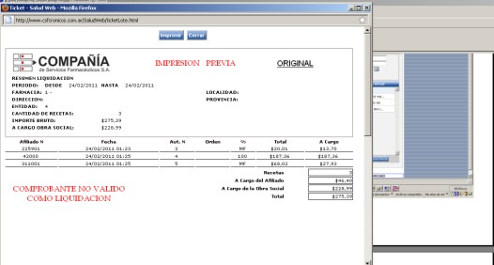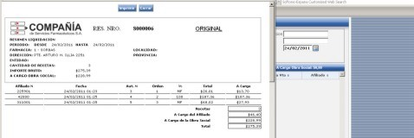

Datos a completar por la farmacia:
NÚMERO DE TRANSACCIÓN ON LINE. Debe indicarse en el encabezado de la receta “TR: XXXX”, o bien puede imprimirse el comprobante que emite el sistema. |  |  |  |  |  | @

Fecha de venta;

Si la presentación no contiene numero de troquel, adjuntar código de barras del mismo.

Importes (unitarios, a cargo del beneficiario, a cargo de la entidad, totales)

Sello y firma de la farmacia;

Firma y aclaración de quien retira los medicamentos;
Adjuntar copia del ticket de venta: |  | - En caso de no poder adjuntar la copia del ticket de venta, notifique por escrito las razones. Dicha información quedará archivada en el legajo de la farmacia.

Recomendaciones Especiales:

Colocar en la receta el número de orden correspondiente;
Adjuntar los troqueles del siguiente modo: |  | - De acuerdo al orden de la prescripción.  - Incluyendo el código de barras, si lo hubiera.  - Se sugiere adherirlos con goma de pegar (sin utilizar abrochadora o cinta adhesiva, debido a que dificultan la lectura del código de barras).

Atención de Consultas:
Sobre otros aspectos referidos a las normas de atención, comuníquese con el Departamento de Atención al Cliente de COMPAÑÍA al (011) 4136-9090 – Fax: (011)- 4136-9001. E-mail: info@csf.com.ar, de Lunes a Viernes, de 8:30 a 18:30 horas.
Ante dificultades o consultas exclusivamente técnicas fuera de nuestro horario de atención, les solicitamos que envíe un correo electrónico a validaciones@csf.com.ar indicando en el titulo la palabra “Problema” más el código de su Farmacia. |  |  |  |  |  | @

Muestra de Credencial:
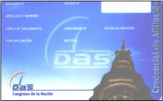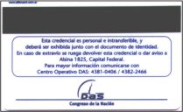

OMINT-DAS

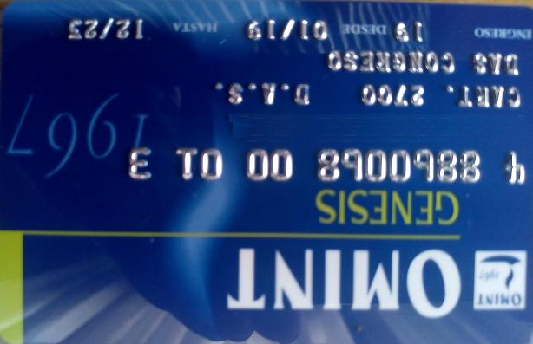

Muestras de recetarios oficiales (CABA y Gran Buenos Aires):
Adultos: Color Amarillo
Niños: Color Celeste

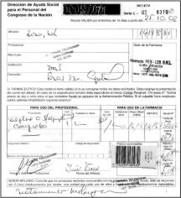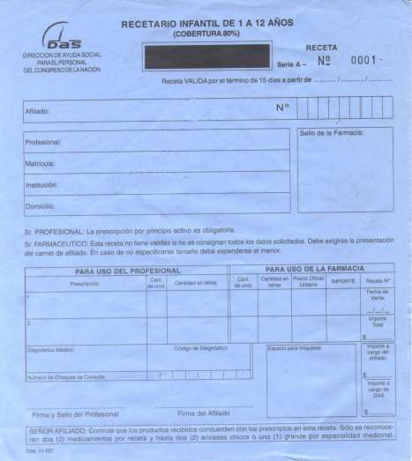

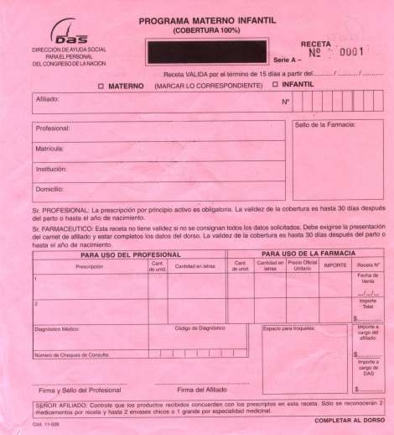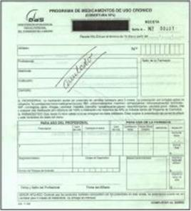
Plan Materno Infantil: Color Rosa
Patologías Crónicas: Color Verde

Recetario digital:
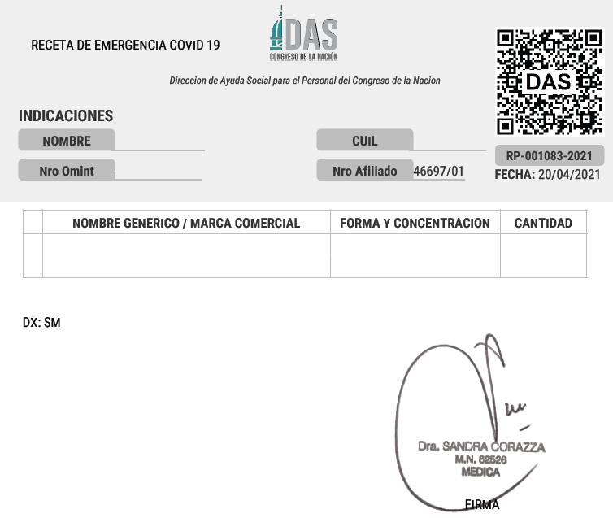
Número que debe utilizarse para la validación.
Debe ingresarse completo como figura en la credencial, sin guiones ni barras.

Cabe aclarar que, únicamente en el caso de este recetario digital, los topes de cobertura son los siguientes:

Renglones por receta: | Hasta 6 (seis) de distinto principio activo
Envases por renglón: | Hasta 2 (dos)

Voucher de empadronamiento (Patologías crónicas):
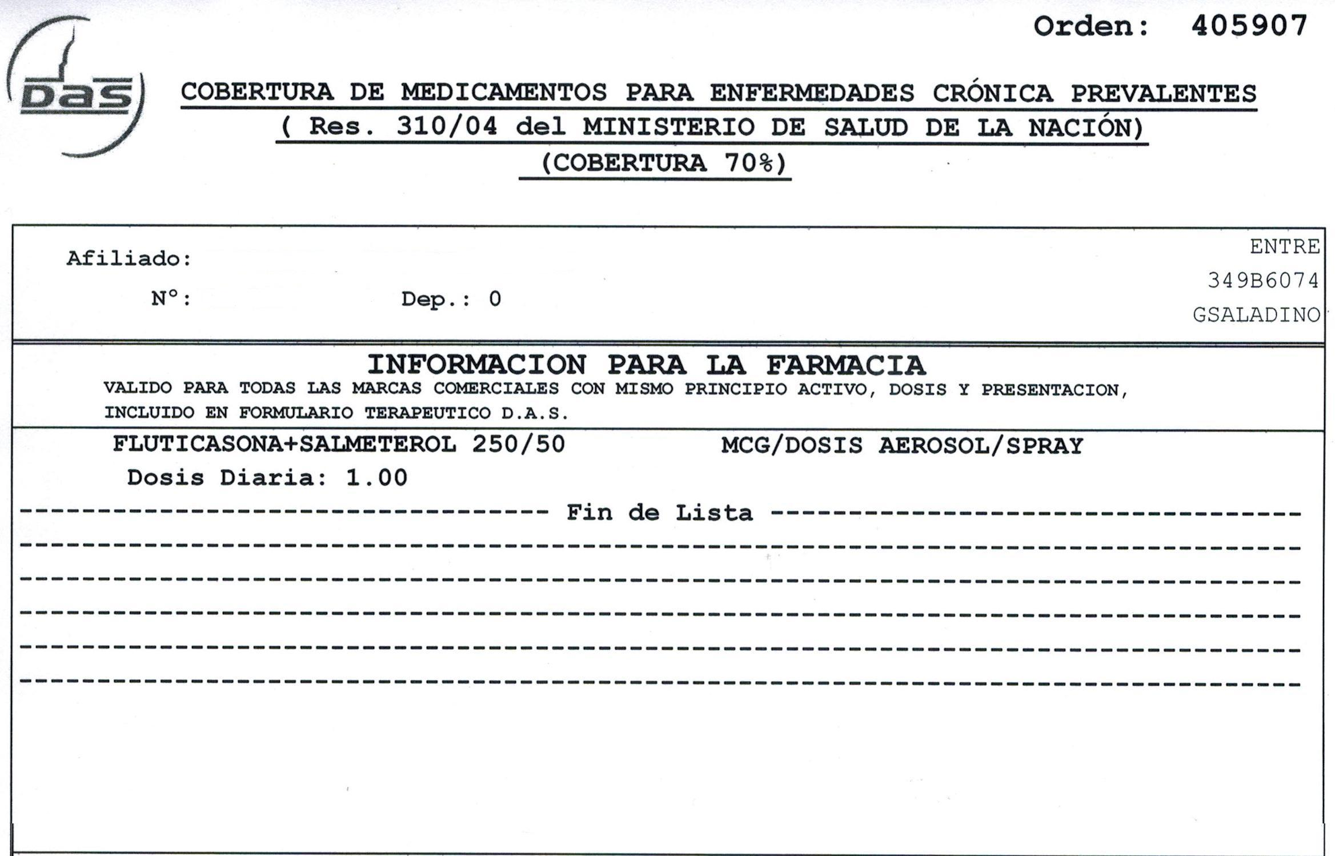
Por lo tanto, la farmacia puede reemplazar la marca comercial autorizada por cualquiera de las cubiertas para patologías crónicas en el Vademécum vigente de DAS, siempre y cuando se respete el mismo principio activo, dosis y presentación.

